
Etnapolis-Gesundheit
melior de cinere surgo


"Ganzheitliches Mobilitäts-Konzept "
1. Projekttitel & Vision
- Titel: „Mobil durch Rhythmus – Ganzheitliches Mobilitäts-Interventions-Management“
- Vision: Die Verbindung von funktionalem Gehtraining und emotionalem Tanzsport, um Stürze zu vermeiden und die Lebensqualität bis ins hohe Alter zu sichern.

2. Die drei Säulen des Konzepts
- Gehtraining (Funktion): Systematische Schulung des Gangbildes, Kraft- und Balancetraining. Fokus auf Sicherheit im Alltag und Nutzung von Hilfsmitteln (z.B. Rollator-Training).
- Tanzsport (Motivation): Koordinationstraining zu Musik. Tanz fördert die kognitive Leistung (Schrittfolgen merken) und soziale Teilhabe.
- Mobilitäts-Intervention-Management (Strategie): Individuelle Bedarfsanalyse, Erstellung von Mobilitätsplänen und Evaluation der Fortschritte nach anerkannten Standards (z.B. Expertenstandard Mobilität).

3. Zielgruppen & Nutzen
- Stationäre Einrichtungen: Entlastung des Personals durch externe Fachkräfte und Erfüllung der Qualitätsvorgaben zur Mobilitätsförderung.
- Ambulante Dienste: Attraktives Zusatzangebot für Klienten, um die Selbstständigkeit in der eigenen Wohnung länger zu erhalten.
- Privatpersonen: Individuelles Coaching für mehr Sicherheit und Lebensfreude im Alltag.
4. Strategische Bausteine (Ihre Alleinstellungsmerkmale)
- Kostenlose Erstberatung: Ein 30-minütiges Kennenlernen inkl. einer kurzen Mobilitäts-Check-Analyse.
- Inklusiver Ansatz: Anpassung der Übungen für Menschen mit Demenz oder körperlichen Einschränkungen (z.B. Sitztanz).
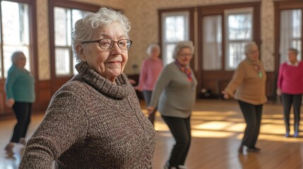
- Evaluation: Regelmäßige Berichte über die Mobilitätsentwicklung der Teilnehmer für Angehörige oder Kostenträger.
5. Preisgestaltung (Orientierungswerte 2026)
Um wettbewerbsfähig zu bleiben, können Sie sich an marktüblichen Sätzen für spezialisierte Trainer orientieren:
- Einzelstunde (Privat): 70 € – 95 € pro 60 Min..
- Gruppenkurse (Einrichtungen): Pauschalpreise pro Modul (z.B. 8 Termine à 60 Min.) oder Stundensätze zwischen 100 € und 150 € (je nach Gruppengröße).
- Beratungsgebühr: Nach der kostenlosen Erstberatung folgt ein detaillierter Interventionsplan gegen Gebühr. Präventionskurse nach § 20 SGB V


